***БЕРЕЖІТЬ СЕБЕ ТА СВОЇХ БЛИЗЬКИХ!***

#### *ВІДМОВТЕСЬ ВІД НАСИЛЛЯ!*

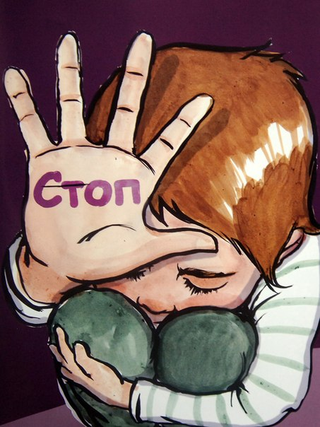

*право на свободу від насильства – одне з основних прав людини!*

**

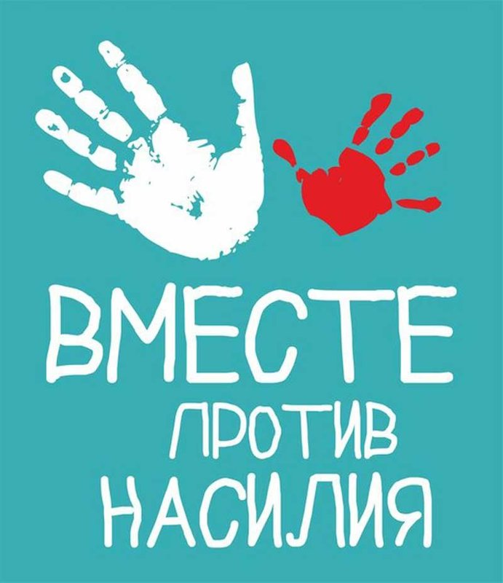

**Зателефонуйте**

до Національної гарячої лінії запобігання насильству та захисту прав дитини за телефонами (безкоштовно):

зі стаціонарного тел. по всій Україні: 0 800 500 335

із мобільного тел.: 386

*Управління соціального захисту Баштанської районної державної адміністрації*

#### *ВИБІР ЗАВЖДИ Є І ЗАЛИШАЄТЬЯ ЗА ТОБОЮ! ЗРОБИ ПРАВИЛЬНИЙ ВИБІР!*

НАСЛІДКИ НАСИЛЬСТВА

- фізичне ушкодження здоровя людини, щодо якої здійснюється акт насильства;

- психологічні травми, результатом яких є глибока депресія, пригніченість, почуття тривоги, поруення сну, виникнення суїцидальних тенденцій, а й іноді прагнення вбити кривдника;

- негативний вплив на дітей, які виростають в умовах насильства. У таких дітей підвищенний ризик стати алкоголіками, наркоманами, злочинцями.

**ПАМ’ЯТАЙТЕ!**

**Діти, які бачать в сім’ї прояви насильства – в майбутньому повторюватимуть таку поведінку у власній родині!**

*Стати жертвою насильства може будь-яка людина, незалежно від її віку, освіти, матеріального достатку.*

*Умисне нанесення одним членом сім’ї іншому побоїв, тілесних ушкоджень, а також умисне позбавлення свободи, житла, їжі, одягу та інших нормальних умов життя; посягання одного члена родини на статеву недоторканість іншого; дії, спрямовані на навмисне приниження одним членом родини честі та гідності іншого, дії, які спричиняють образу, страх, емоційну невпевненість у собі; порушення прав інтересів члена родини, пов’язане з позбавленням або обмеженням його майнових прав – ЦЕ Є ПРОЯВИ ДОМАШНЬОГО НАСИЛЬСТВА!*

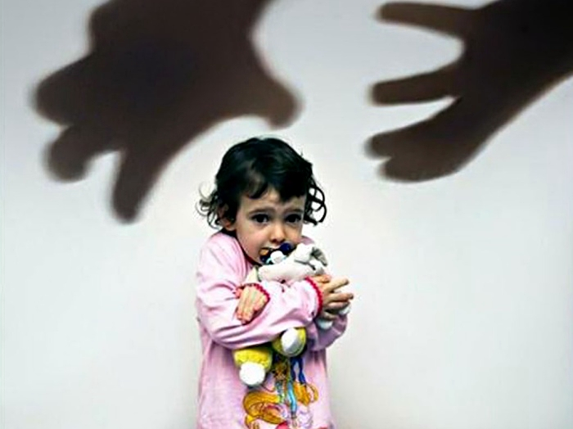



+

*Сім’я повинна бути безпечною територію, де можна почувати себе затишно і комфортно, де панує любов і злагода, де можна знайти захист від небезпек навколишнього світу.*

*Проте не завжди бажане є реальністю. Для когось рідний будинок і найрідніші люди стають небезпечними, а вірогідність отримати травму від близької людини, іноді набагато вище, ніж від незнайомця.*

*Домашнє насильство дуже поширене, але ніколи не буває виправданим! Щоб не говорив ваш партнер, Ви ні в чому не винні. Ніхто не заслуговує на те, щоб бути побитим, і ніхто не повинен жити у стресі!*